**梅州市投资促进信息平台**

**项目建设方案**

**广东泰鸿科技有限公司**

**2015年6月**

目 录

1 总体概述 5

1.1 建设背景 5

1.2 建设目标 6

1.2.1 整合招商引资信息 6

1.2.2 提供创新招商引资渠道的工具 7

1.2.3 增强招商引资过程中的管理 7

1.2.4 招商引资载体可视化 8

1.2.5 强化招商引资成效的考核 8

1.3 建设依据 8

1.4 建设原则 9

2 建设规划 10

2.1 总体规划 10

2.2 信息化平台关系 10

3 建设内容 11

3.1 投资促进数据库 11

3.2 两个平台 13

3.3 八大应用 13

3.4 系统接口开发 14

3.4.1 与投资促进数据平台对接 14

3.4.2 与商事综合信息平台对接 15

3.4.3 与短信平台对接 15

4 系统总体设计 15

4.1 系统框架 15

4.2 设计思路 16

4.3 设计原则 16

4.4 设计理念 18

4.4.1 平台设计思想 18

4.4.2 平台技术架构 19

4.4.3 平台应用分层架构 20

4.5 关键技术路线 21

4.5.1 采用J2EE技术架构 21

4.5.2 云计算 22

4.5.3 ESB总线技术 26

4.5.4 ODS 28

4.5.5 OLAP 30

4.5.6 Portal技术 31

4.5.7 数据融合与挖掘技术 32

5 应用系统功能建设 32

5.1 投资促进信息展示平台 32

5.1.1 展示平台内容规划 34

5.1.2 展示平台后台管理设计 36

5.2 投资促进信息服务平台 39

5.2.1 信息采编管理子系统 39

5.2.2 投资方关系管理子系统 40

5.2.3 招商引资项目跟踪管理子系统 41

5.2.4 产业资源管理子系统 44

5.2.5 考核管理 44

5.2.6 数据统计报表 45

5.2.7 招商载体展示 46

5.3 系统接口开发 52

5.3.1 与商务局投资促进数据平台对接 52

5.3.2 与商事综合信息平台对接 53

5.3.3 与短信平台对接 53

6 系统安全设计 53

6.1 项目的安全设计 53

6.2 网络的安全设计 53

6.3 平台运行的安全策略 54

6.3.1 访问控制 54

6.3.2 数据备份 54

6.3.3 防火墙 55

6.4 服务器安全 55

6.4.1 服务器安全建设 55

6.4.2 服务器登录与口令 55

6.4.3 访问控制与安全审计 56

6.4.4 入侵防范与资源配置 57

6.4.5 恶意代码防范 57

7 社会效益和经济效益分析 57

8 项目预算 59

# 总体概述

## 建设背景

改革开放以来，梅州市积极响应省创新招商引资工作，实施外向带动战略，大力开展对外招商引资，从而拉动经济增长、助力梅州市产业结构战略性转型、带动就业，确立外商投资成为梅州市经济社会建设的重要地位。

近年来受国际金融危机和生产要素价格攀升等因素影响，国际资本流向趋于多元，吸收外资竞争更加激烈，招商引资工作面临新的形势和挑战。进一步做好新形势下的招商引资工作，必须充分发挥产业规模大、配套能力强、市场潜力大的优势，抢抓全球经济格局调整的机遇，突出加强和深化改革与发达经济体的交流合作，不断创新工作机制和方式方法，加强招商引资载体建设和政策、服务创新，对全面深化改革、加快构建梅州市开放型经济新体制具有重要意义。

随着招商工作的不断深入，结合《广东省创新招商引资工作行动纲要（2013—2015年）》、《广东省商务厅关于做好投资促进数据库及业务管理系统工作的通知》招商工作正在全环节的实现“触网”，促进招商引资工作中信息化的深化应用，加快落实投资促进信息平台、招商引资政策和服务指引建册、招商引资要素信息库、市投资促进信息展示平台建设步伐。

经多次组织专题会议讨论、研究项目建设相关内容，为确保项目能科学合理、组织有序、保证质量地顺利实施，结合梅州市实际情况，制定梅州市投资促进信息展示和投资促进信息服务平台建设方案。

## 建设目标

梅州市投资促进信息平台建设的总体目标是：以投资促进数据库(招商引资项目信息资源)为基础，以招商引资应用为目标，以先进的技术和管理机制为手段，建成一个起点高、容量大、功能强，更新快、信息丰富、安全可靠、实用完善的、综合的投资促进信息服务平台，满足梅州市招商引资、对外宣传、扩大开放的需要，满足社会各界及国内外投资方投资需要，满足对招商引资信息展示、服务咨询和科学决策需要。

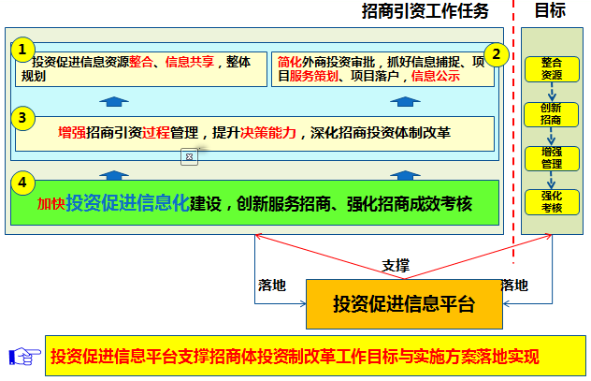

### 整合招商引资信息

信息共享，资源整合，可以大大提高招商引资的成效。**实现(市、县、区)开发区、四大省级产业园区、八个(市、县、区)主管商务部门**的招商引资信息共享，整合相关的招商引资资源，统一部署，整体规划，实现招商引资的成效最大化。

**其中四大省级工业园区包括：丰顺经济开发区、五华经济开发区、梅州高新技术产业园、蕉华工业园。**

**八个(市、县、区)主管商务部门主要包括：梅江区、兴宁市、梅县区、平远县、蕉岭县、大埔县、丰顺县、五华县。**

### 提供创新招商引资渠道的工具

强化招商引资的宣传工作。通过先进的国际互联网信息技术，通过开设促进信息展示平台子网站把当梅州市的资源优势、政策优势、创新服务以及招商引资项目向投资方进行广泛宣传，达到广而告之的目的。

拓宽与投资方的沟通渠道。建立起以电话、传真、面谈为主要交流方式的另一种沟通方式，通过集成各类网络通信方式，为投资方和招商引资工作人员提供基于网络的电子信件、文件传输、投资方网上问答的交流方式。

为实现全民招商提供便利，化被动为主动服务。通过先进的信息技术，可以有选择的将招商项目信息通过网络、短消息的方式通告给有关人员，方便相关人员利用自己的关系网进行招商，可以大大提高招商引资的工作效率。

### 增强招商引资过程中的管理

准确及时的记录招商引资项目的进展情况。既可以让投资方随时随地了解到与自己有关的投资项目的进展情况，也可以根据领导的需要，随时提供按照项目金额大小、重要程度、进展情况等进行汇总的报告。

加强招商引资项目的监督力度，提高项目签约实施的成功率。通过对信息化系统中的线索项目、意向项目、在谈项目、签约项目、实施项目等项目跟踪数据的分析，对不同的项目，区别不同情况，及时有针对性地开展指导服务工作，使线索项目成意向，意向项目早签约，签约项目早实施，实施项目早投产。

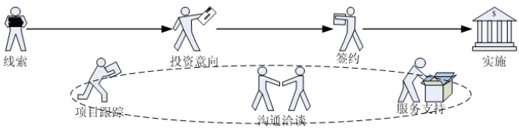

### 招商引资载体可视化

招商引资项目签约后，投资促进信息服务平台满足招商工作人员填报的项目基础信息、归属地等要素模型展示，管理层可实时掌握重点项目的分布和信息动态。

### 强化招商引资成效的考核

准确更快捷地实现对招商引资工作的考核。通过信息化系统中各招商引资项目的跟踪数据，可以对每月招商引资工作结果进行统计汇总和分析，年终以每个项目的批准书、验资报告和到账单为依据进行严格考核。

## 建设依据

本方案参照广东省创新招商引资工作的相关工作要求和规划进行编制，主要包括：

* 《广东省创新招商引资工作行动纲要（2013—2015年）》
* 《广东省商务厅关于做好投资促进数据库及业务管理系统工作的通知》
* 《广东省招商引资专项资金管理办法》的通知
* 《国务院关于进一步做好利用外资工作的若干意见》
* 《珠江三角洲地区改革发展规划纲要(2008-2020年)》精神
* 梅州市人民政府办公室关于印发梅州市2014年招商引资工作方案的通知
* 《梅州市招商引资政策文件评估工作实施方案》
* 《广东省鼓励外商投资的重点领域和产业目录》
* 2015-2020年中国招商引资模式市场竞争策略及前景发展趋势预测报告

## 建设原则

（一）积极创新。创新招商引资工作机制和方式方法，坚持市场主体、政府引导方针，建立集政府部门、行业组织、专业服务机构于一体的多渠道投资促进工作平台，改进招商激励机制。

（二）科学谋划，规范标准。按照招商引资体制深化建设工作要求，研究把握国际资本流动趋势，深入分析梅州市各地吸收外资、产业发展需要，进一步明确各地招商引资主攻方向和主要目标，推动引资、引技、引智有机结合。通过开展投资促进信息服务平台体系的顶层设计，细化体系构成和主要内容，设计统一的系统技术架构，制定统一的业务和技术标准。

（三）整合资源，共建共享。充分利用电子政务建设的现有成果，特别是梅州市商事综合信息平台、网上办事分厅和信息共享基础设施，加强部门之间的合作，统一规划设计系统的公共基础设施，把握好总体应用平台和专业子系统之间的关系，以达到整体最优的效果。

（四）统一部署、协同推进。在统一业务规范和技术标准的基础上，兼顾各部门差异化需求，采用开放的系统架构和技术路线，组织技术力量开发统一的信息平台软件，提供给各部门使用，以最小的时间和资金成本取得最好的应用效果。

# 建设规划

## 总体规划

投资促进信息服务平台为“整合资源、创新招商、增强管理、强化考核”的招商投资体制改革工作目标实现提供强有力的技术支撑平台。

投资促进信息服务平台总体规划为两个平台、一个信息资源库(投资促进数据库)、八大应用，支撑招商投资体制改革工作目标落地实现。

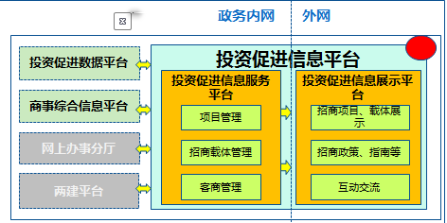

## 信息化平台关系

从招商投资体制改革工作目标来看，除提供优惠政策、精简招商投资审批、创新服务外，重点是要增强招商引资过程管理、强化招商引资成效考核、投资促进信息展示，以保证有良好的市场投资环境，通过信息展示平台等信息化手段，来提高投资方自律能力，共同建立良好的招商投资环境、渠道和诚信社会，所以规划招商引资体制改革的信息化建设上应着眼未来，并与投资促进数据平台、商事综合信息平台、两建信息化建设、网上办事分厅建立有效的衔接统一规划，对于招商引资、两建及未来的大数据建设而言，投资促进数据平台、商事综合信息平台和网上办事大厅都是数据产生的源头，如果不做好源数据的衔接工作，仍会导致数据分散，孤立、规格不统一，无法在部门间直接共享与应用，未来如果需要使用这些分散的数据会是一个难题。

# 建设内容

梅州市投资促进信息服务平台的建设，依托于信息交换标准和规范、管理和监控、安全和保障基础上，的总体上可以概括成一个信息资源库(投资促进数据库)、两个平台、八大应用。

## 投资促进数据库

在逻辑上建立起一个与招商引资相关的投资促进数据资源库，该数据库从招商引资信息资源库获取相关数据，汇总而得到与招商引资相关的所有信息，是招商引资信息化系统相关数据的采编、汇总、分析和挖掘的基础。由于招商引资数据的特殊性，很有必要从逻辑上规划出一个新的与招商引资相关的数据资源库。

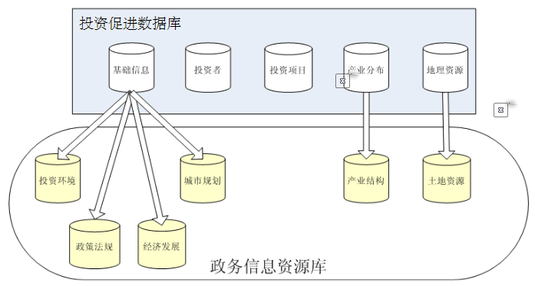

投资促进数据库中的基础信息库里的数据主要来源于政务信息资源库中的投资环境、政策法规、经济发展和城市规划等数据，这些从政务信息资源库中获得的数据经过招商局(商务局)整合后，从其中抽取和招商引资密切相关的数据，汇总成投资指南、投资现状及招商动态等信息。

投资者数据库的数据是在招商引资过程中所接触的所有投资方信息，这其中包括投资主体即投资公司的详细信息、公司主要负责人的详细信息等。

投资项目数据库存储有所有的投资项目信息，包括线索项目、意向项目、在谈项目、签约项目、实施项目、项目进度、项目效益等在内的所有项目相关的详细数据。

产业分布数据库的数据是从政务信息资源库的产业结构数据库中抽取一部分数据，进行加工整理后得到的。

地理资源数据库中的数据从政务信息资源库中的土地资源数据库得到，加工整理成符合招商引资所需格式的数据。

## 两个平台

梅州市投资促进信息平台的所有应用将分布在两个信息化平台上，一个平台是投资促进信息展示平台；另一个平台是投资促进信息服务平台。

投资促进信息展示平台可通过现有梅州市商务局官网进入，平台的主要功能包括招商项目、载体等基础信息发布(投资概况、投资优势、招商政策发布、服务指南、区域文化)、投资推荐、政民互动、新闻动态、项目进度、投资者论坛、投诉建议等。

投资促进信息展示平台分为前台和后台，主要面对的用户有投资方、社会公众、招商引资工作人员、系统管理员。采用Internet相关开发技术。

投资促进信息服务平台的使用者是招商引资的工作人员、市(县、区)政府领导。投资促进信息服务平台运行于单位内部网络，用于内部招商工作需要。其主要的功能有投资方关系管理、投资项目跟踪管理、各类基础数据（如政策法规、投资环境、产业结构、经济形式等）维护、数据报表统计等。

## 八大应用

基于一个信息资源数据中心和搭建好的两个平台，投资促进信息服务平台将拥有八大应用子系统，分别是：

1. 投资方关系管理子系统；
2. 招商引资项目跟踪管理子系统；
3. 信息采编管理子系统；
4. 产业资源管理子系统；
5. 招商引资考核子系统；
6. 信息展示平台综合管理子系统；
7. 数据统计报表；
8. 招商载体展示。

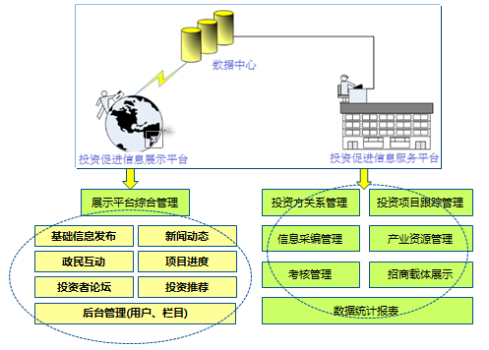

## 系统接口开发

实现与投资促进数据平台、商事综合信息平台、手机短信平台对接，同时通过统一的接口标准和设计规范，预留与梅州市网上办事分厅、两建平台的接口。

### 与投资促进数据平台对接

通过与投资促进数据平台的对接，实现投资促进信息平台基础数据的采编，满足招商引资过程管理要求。

### 与商事综合信息平台对接

通过与商事综合信息平台对接，实现数据共享、客商管理、投资者落户业务联办。

### 与短信平台对接

通过与短信平台对接，满足信息动态、事项办理提醒需要。

# 系统总体设计

梅州市投资促进信息服务平台总共包括有两个平台的建设，即投资促进信息服务平台和投资促进信息展示平台，在建设完成两个信息化平台的基础上构建实现招商引资各项信息化数据管理功能。

## 系统框架

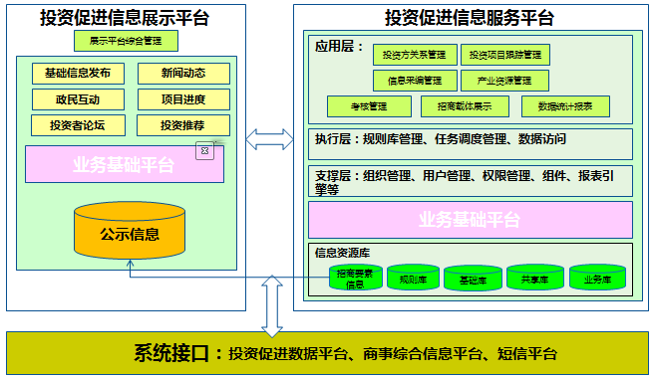

系统划分为两大平台：投资促进信息服务平台和投资促进信息展示平台。首先是投资促进信息服务平台，自下而上来看，架构底层为资源层，分别为基础库，规则库等主题库，主要为了实现后续数据共享，数据共通提供数据来源，再上一层为成熟的业务基础架构平台，它为系统实现提供成熟稳定的技术框架，上一层为支持层，包括一些基本的组件，执行层为整个投资促进信息服务平台的数据分发和任务调度提供规则判断，上层为应用层，也是基于信息资源库的核心应用。

投资促进信息展示平台，首先它的数据来源也是招商引资信息资源主题库，同时也是基于成熟的业务基础架构平台，再上层为数据提供展现。

通过接口开发，投资促进信息服务平台实现与商务局投资促进数据平台、梅州市商事综合信息平台、短信平台的信息交互。

## 设计思路

平台采用先进的计算机、互联网等信息技术，支持云服务平台上的应用，在省招商引资投资体系的管理规范和数据标准框架下，结合梅州市市实际情况，建设全市统一的投资促进信息服务平台体系，开发统一的基础平台框架系统，实现各信息子系统之间的互联互通，各成员单位依照各自的招商引资工作任务、按照统一的业务规范和技术标准，共同推进投资促进信息服务平台应用子系统的建设，完整记录招商引资的全过程，逐步深化招商投资体制改革，创新引资方式 ，加强招商引资载体建设，改善营商环境、提高招商引资能力和创新服务水平。

## 设计原则

梅州市投资促进信息平台项目设计应具备以下原则性：包括实用性、可靠性、开放性、安全性、标准化、系统化、可扩展性和易用性。

**实用性**

梅州市投资促进信息平台项目能切实解决政府目前在招商引资信息资源专项应用统一规范管理中亟待解决的问题，坚持实用性和先进性相结合的原则就是在追求投资效益的前提下追求系统技术的先进性（包括硬件系统和软件系统的先进性）和实际投入应用的政务信息资源共享平台的实用性与有效性。

**可靠性**

在系统架构设计、软件实施过程中要充分考虑系统的可靠性，建立完善的安全的后备支持措施，灾难恢复措施，使系统具有良好的容错性能；同时选用业界成熟的、广泛采用的软硬件技术、产品、服务或原厂商，确保系统可靠运转。

**开放性**

在坚持标准化原则的同时，也要使应用系统具有开放性，使该应用系统与政府现有各应用系统之间易于连接，并能够进行数据交换。

**安全性**

由于本系统建立在Internet/Intranet的基础上，向各类用户提供不同方式的信息服务，因此保护系统的安全性至为重要。对系统外部，要防止黑客、无关人员的进入；对系统内部，要达到能够确保个人数据机密和在授权条件下的数据共享。

**标准化**

在硬件和系统软件的选型上，坚持选用符合业界已有标准或业界事实标准的产品，从而使系统易于维护和扩充，同时也使系统具有开放性。

**系统化**

从系统工程的观点出发，把整个梅州市政府看成一个有机整体。全面考虑招商引资工作涉及的各个部门、各个环节与过程，使整个招商引资过程总体优化；全面考虑现有系统、目标系统以及未来可能新增的系统彼此之间的信息交换和资源利用，确保资源的合理配置。

**扩展性**

在项目实施时，必须注重实效、突出重点需求，解决关键部门、关键业务对信息使用和管理的需求。在建设系统时，要全面考虑可能在此基础上的系统二次开发的问题，要预留系统接口，要将系统处理逻辑开放，使得系统具有良好的可扩展性。

**易用性**

以用户体验为中心，构建虚实结合、产品的物理价值和用户的心理价值交相呼应的蒙太奇般的用户体验。各组件和工具都基于人机交互、图形化设计、界面设计和其他相关理论进行设计，普适性、易用、易理解；界面和操作友好，区别不同业务场景设计不同的界面，对于审批步骤比较多的事项提供操作向导，让用户一看就知道怎么去用，而不要去读说明书。

## 设计理念

### 平台设计思想

平台**以业务需求为导向**，提供各种建模工具，针对政府部门的实际业务流程和业务模型来构建应用系统，使得软件开发过程从传统的需求分析、系统设计、编码实现、发布运行等阶段变成为需求分析、系统设计、系统建模、发布运行等阶段，使应用软件开发的重心从原来的技术开发转换成为业务建模，建立业务系统元数据模型后，平台的使用者不用懂开发技术，即可完成业务系统的开发。

### 平台技术架构

平台技术框架图详见下图：

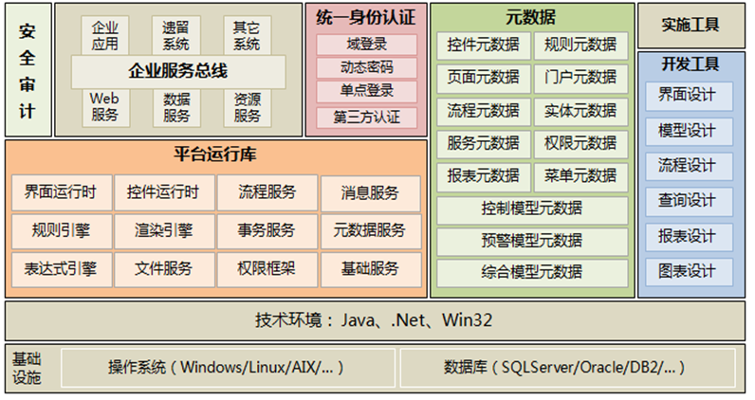

**（平台技术架构图）**

**平台运行库：**平台通过**运行库**提供的各种服务，对元数据模型进行解释与运行，通过服务将元数据模型贯穿运行机制，做到与技术环境无关性（支持多种技术环境：Jaa、.Net、Win32），而且一次开发，多环境运行。

**统一身份认证：**支持多种身份认证策略，如静动态密码认证、基于USB Key的CA身份认证等。满足用户一次性登录的需要，支持对业务敏感数据使用证书进行签名和验证以防止数据篡改和提供抗抵赖性。

**企业服务总线：**为应用系统间集成提供服务。实施工具可以在系统运行期，实时调整系统的功能。

平台支持运行多年的业务数据的继承和延续，保护各个时期整体数据架构和业务数据的完整性、真实性和有效性，进而保障信息化建设的数字资产在变化和成长过程中不断地得到保护、优化和改良。

### 平台应用分层架构

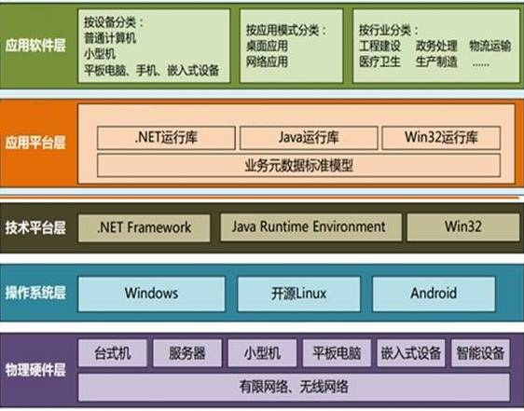

**（平台应用分层架构图）**

基础平台处于应用层和技术层之间。对上，平台提供可视化建模工具，最终用户、咨询实施人员无需编码知识，借助可视化工具即可搭建应用系统；对下，平台屏蔽各种技术细节和环境差异，使基于平台的应用系统支持多环境部署。

## 关键技术路线

### 采用J2EE技术架构

基于目前主流的J2EE架构，采用三层架构的模式实现。J2EE是SUN公司提出的一套企业级JAVA技术应用平台和规范，经过业界多年的使用验证，已经趋于成熟，是一套有效的实用的系统架构平台。三层架构的实现模式，就是把系统分为表示逻辑层、业务逻辑层、实体数据层三层表现方式，实现系统高内聚、低耦合的目标。使系统具有扩展性、健壮性、可维护性、可复用性等多种优点。集中表现在：

1. 可移植性

跨操作系统、跨数据库、跨应用服务器；开发人员可以开发运行在支持J2EE平台的任何系统之上的产品。不需要额外的付出，其产品就可以运行在多种系统平台上。

1. 可扩展性

应用软件的可扩展性、应用系统的可扩展性、物理系统的可扩展性；可移植性组件技术使IT应用独立于供应商，使IT机构不再依赖某一个供应商。

1. 安全服务

权限认证、安全日志、数据加密；采用J2EE平台可以保护政府的投资，因为它是一个工业标准，而不是某个供应商特有的结构；这个分布式计算的标准开发平台保证了所有开发的应用系统都是建立在成熟的平台之上。

1. 可重用性

J2EE的组件技术使系统的可重用性大为提高。

1. 运行效率

高并发下的高效率、大数据量下的高效率、批量数据处理的高效率。

### 云计算

云计算是一种全新的IT服务提供模式，并不是传统的数据中心的复制。以软件虚拟化技术为基础形成虚拟化的计算资源，通过提供简单的用户接口实现自动化布署IT资源；能够提供足够的按需可扩展的计算容量和能力，通过虚拟化技术实现全新的应用服务。

从狭义上看，云计算是指IT基础设施的交付和使用模式，用户可以通过网络以按需、易扩展的方式获得所需的资源 （硬件、平台、软件）。 提供资源的网络被称为“云”。“云”中的资源在使用者看来是可以无限扩展的，并且可以随时获取，按需使用，随时扩展，按使用付费。这就好比是从古老的单台发电机模式转向了电厂集中供电的模式。它意味着计算能力也可以作为一种商品进行流通，就像煤气、水电一样，取用方便，费用低廉。最大的不同在于，它是通过互联网进行传输的。

从广义上看，云计算是指服务的交付和使用模式，用户可以通过网络以按需、易扩展的方式获得所需的服务。这种服务可以是IT和软件、互联网相关的，也可以是任意其他的服务。

NIST（美国国家标准及技术研究所）已经给出了云计算的概念和主要特征及部署形式，按NIST的定义，云计算应该包括五个特征、四种部署形式和三种服务模式。

1. 五个特征包括：按需自服务特征、足够的网络访问能力、共享资源池、

弹性快速部署特征：、服务可计算的特征。

1. 四种部署形式：私有云（单一组织私有）、社区云（多个组织或社区共

享） 、公共云（单一组织创建，服务于公众）、混合云（上面三种云的组合） 。

1. 三种服务模式：IaaS是Infrastructure as a Service（基础设施作为服

务）的简称，PaaS是Platform as a Service（平台即服务）的简称，SaaS是Software as a Service（软件即服务）的简称，SaaS是将某些特定应用软件功能封装成服务。

对政府而言，云计算不仅能够提高降低信息化建设成本、加强信息资源整合、促进政务资源共享，还能够推动政务服务和管理创新，帮助政府部门向服务型政府转型。政务云应用集中在公共服务和电子政务领域，即公共服务云和电子政务云。

电子政务云是为政府部门搭建一个底层的基础架构平台，把传统的政务应用迁移到平台上，去共享给各个政府部门，提高它的服务效率和服务的能力。考虑到电子政务系统在安全方面的特殊要求，电子政务云更适合选择私有云。

云计算采用了大量的Message方式的分布式计算,如SOAP Message等.，下图就展示了云集成与交换服务平台总体架构。

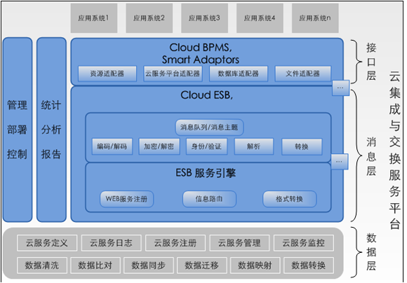

**云计算总体结构图**

政府在使用云计算服务同时还面临着云计算服务数据与政府内部数据的同步与交换，因此，根据美国市场调研公司的报告，政府在接受云计算这种新模式最多的问题就是集成问题，云到云的集成，云到政府内部的集成等等。因此，云交换越来越受到企业和政府的重视。云交换如下图。

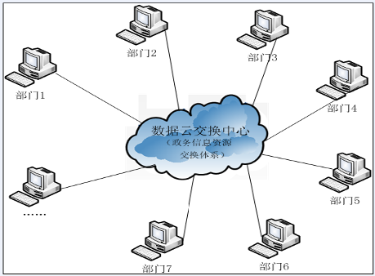

云交换中心

云计算平台是通过Internet来提供给所有用户提供服务的，同时云计算平台还要提供给政府、企业、普通用户等不同的用户，所以云计算平台的安全性配置是至关重要的，云计算中心安全架构图如下：

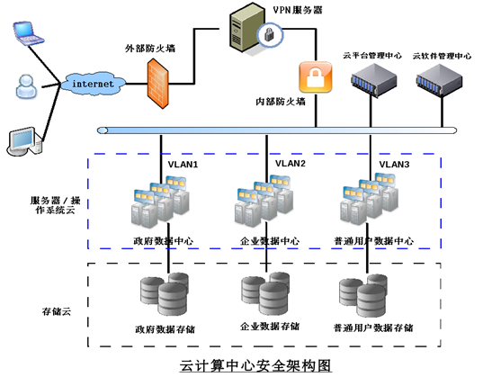

### ESB总线技术

ESB全称为Enterprise Service Bus，即企业服务总线。它是传统中间件技术与XML、Web服务等技术结合的产物，是构筑企业级服务化应用系统的必要元素。

ESB提供了事件驱动和文档导向的处理模式，以及分布式的运行管理机制，它支持基于内容的路由和过滤，具备复杂数据交换传输能力，并提供了一系列的标准化接口。

ESB具有如下基本功能：

1)服务的MetaData管理：在总线范畴内对服务的注册命名及寻址管理功能。

2)传输服务：提供消息发布、订阅、响应、请求、路由和寻址等功能，支持同步异步消息机制；能够确保通过企业总线互连的业务流程间的消息的正确交付，传输还包括基于内容的路由功能。

3)中介服务：提供位置透明性的服务路由和定位服务；多种消息传递形式；支持广泛使用的传输协议，支持协议转换。

4)支持多种服务集成方式： 如JCA，Web服务，Messaging，Adaptor等。支持遗留的系统适配、接入，提供服务编排和映射，提供协议转换、数据转换等企业级应用和数据集成服务。

5)提供服务和事件管理支持：如服务调用的记录、测量和监控数据；提供事件检测、触发和分布功能；

随着技术及需求的不断发展，ESB的功能还会不断扩展延伸，比如支持如下功能：

1) 服务交互： 服务接口定义，服务实现的置换，服务消息模型，服务目录和发现等。

2）服务安全： 认证和授权、不可否认和机密性、安全标准的支持等；

3）服务质量和服务等级： 事务，服务的可交付性等，性能和可用性等。

ESB企业服务总线最常重要的两个功能是消息转换和服务路由。作为面向服务架构的骨干，ESB企业服务总线在完成服务的接入，服务间的通信和交互基础上，还提供安全性、可靠性、高性能的服务能力保障。采用SOA架构，基于ESB总线进行企业应用集成，应用系统之间的交互通过服务总线进行，这样可以降低应用系统、各个组件及相关技术的耦合度，消除应用系统点对点集成瓶颈，降低集成开发难度，提高复用，增进系统开发和运行效率，便于业务系统灵活重构，快速适应业务及流程变化需要。

数据交换和应用集成是数据交换平台的最重要的核心功能。考虑到数据交换平台需要接入各种不同的应用系统和数据信息，该系统需要采用SOA架构，使用遵循和满足开放标准的ESB产品，能够与现有的系统进行良好的对接，提供强大的数据交换功能和服务，满足平台数据交换对接的需要。

### ODS

ODS是一个面向主题的、集成的、可变的、当前的细节数据集合，用于支持企业对于即时性的、操作性的、集成的全体信息的需求。

在本系统中，ODS起到的作用如下：

1）在业务系统和数据仓库之间形成一个隔离层。

一 般的数据仓库应用系统都具有非常复杂的数据来源，这些数据存放在不同的地理位置、不同的数据库、不同的应用之中，从这些业务系统对数据进行抽取并不是一件 容易的事。因此，ODS用于存放从业务系统直接抽取出来的数据，这些数据从数据结构、数据之间的逻辑关系上都与业务系统基本保持一致，因此在抽取过程中极 大降低了数据转化的复杂性，而主要关注数据抽取的接口、数据量大小、抽取方式等方面的问题。

2）转移一部分业务系统细节查询的功能

在 数据仓库建立之前，大量的报表、分析是由业务系统直接支持的，在一些比较复杂的报表生成过程中，对业务系统的运行产生相当大的压力。ODS的数据从粒度、 组织方式等各个方面都保持了与业务系统的一致，那么原来由业务系统产生的报表、细节数据的查询自然能够从ODS中进行，从而降低业务系统的查询压力。

3）完成数据仓库中不能完成的一些功能。

一般来说，带有ODS的数据仓库结构中，DW层所存储的数据都是进行汇总过的数据和运营指标，并不存储每笔交易产生的细节数据，但是在某些特殊的应用中，可能需要 对交易细节数据进行查询，这时就需要把细节数据查询的功能转移到ODS来完成，而且ODS的数据模型按照面向主题的方式进行存储，可以方便地支持多维分析 等查询功能。即数据仓库从宏观角度满足企业的决策支持要求，而ODS层则从微观角度反映细节交易数据或者低粒度的数据查询要求。

ODS的主要功能特征如下：

1) 数据整合功能是ODS的核心所在。通过ETL、EAI等技术准实时或实时地从各业务系统中抽取企业运营数据，进行转换、加载、映射等工作形成ODS的核心数据，为用户提供企业级的统一数据视图。

2) 基于ODS核心数据的数据质量管理功能，实现企业数据质量检查、质量问题交付、质量评估等功能，与企业内完善的组织机构、业务流程和各业务系统配合形成企业数据质量修正的闭环。

3) 基于数据整合所形成的统一数据视图提供数据共享功能，通过集中的数据/服务提供功能，为各业务系统提供非自有数据的共享。ODS系统数据共享功能有助于优化目前各业务系统间网状的数据流转方式，简化数据共享逻辑，降低数据不一致的风险。

4) 数据应用功能，ODS系统能够利用整合及汇总后的数据直接对外提供查询类、统计分析类以及计算类等需要跨系统数据支持的数据应用。

### OLAP

联机分析处理（On Line Analysis Processing）指的是对存储在数据库或数据仓库中的数据提供分析的一种软件。OLAP工具能快速提供复杂数据库查询的答案，并帮助用户分析多维数据中的各维情况。通常OLAP应用于数据仓库中的数据处理过程，即所谓的“数据挖掘”（Data Mining）。

关系数据库中，是将经过规范化的实体存放在分散的表格中。该结构非常适用于操作型数据库，但该结构对于复杂的、包含多个表的查询，速度相对较慢。多维数据库是一种更好的查询模式，但其操作性能较差。

OLAP的主要组成部件是 OLAP服务器，它位于客户机和数据库管理系统（DBMS）之间。OLAP服务器清楚数据如何被组织成数据库，并具有关于数据分析的特定功能。例如，OLAP软件获取关系数据库的一个映像后，重新构建一个多维数据，然后便可重新对此查询。

由操作型数据创建而来的OLAP结构被称之为OLAP数据集（OLAP cube） 。OLAP数据集中可能包含每个查询的所有答复。OLAP数据集采用的星型模式指：事实表列出关键事实，然后由中心进行查询的一种方式。大量的维度表与事实表相链接。为避免计算所有可能的数集，所以只对预先确定的数进行完全的计算，其它的作为备用。

OLAP具有三种类型：

多维 OLAP（MOLAP）―MOLAP是OLAP中较为“流行”的一种。它使用摘要型数据库，具有一个专用数据库引擎，并且按照需求创建包含基本数据和数据集合的多纬度模式。MOLAP在小型数据设置方面占有一定优势，集合计算和返回答案的速度都比较快，但同时也能快速创建海量数据。

关系OLAP（ROLAP）―ROLAP与关系数据库直接相关，基本数据和纬度表代表关系表，此外创建一个包含数据集合信息的新表。ROLAP 是较 MOLAP 更为高级的一种类型，优点是占有空间小，但其预处理和查询性能也是最低的。

混合OLAP（HOLAP）―混合OLAP使用关系表表示基本数据和纬度表。在所有领域中HOLAP介于MOLAP和ROLAP之间，但它能提供快速预处理和良好的衡量。实现OLAP 的主要难点是查询构成、基本数据选择和模式开发。这使得大多数现代OLAP产品与大型预置查询库结合使用。另一个问题是基本数据必须完全一致。

### Portal技术

在Portlet规范里是这样讲的：“portal是一种web应用，通常用来提供个性化、单次登录、聚集各个信息源的内容，并作为信息系统表现层的宿主。聚集是指将来自各个信息源的内容集成到一个web页面里的活动”。

Portal的功能可以分为三个主要方面：

1.Portlet容器：Portlet容器与servlet容器非常类似，所有的portlet都部署在portlet容器里，portlet容器控制portlet的生命周期并为其提供必要的资源和环境信息。Portlet容器负责初始化和销毁portlets，向portlets传送用户请求并合成响应。

2.内容聚集：Portlet规范中规定portal的主要工作之一是聚集由各种portlet应用生成的内容。

3.公共服务：portlet服务器的一个强项是它所提供的一套公共服务。这些服务并不是portlet规范所要求的，但portal的商业实现版本提供了丰富的公共服务以有别于它们的竞争者。在大部分实现中都有望找到的几个公共服务有。

### 数据融合与挖掘技术

数据挖掘是一个利用各种分析方法和分析工具在大规模海量数据中建立模型和发现数据间关系的过程，这些模型和关系可以用来做出决策和预测。数据挖掘建立在联机分析处理(On Line Analytical Processing，OLAP)的数据环境基础之上。数据挖掘对大量数据的探索式分析的起点是OLAP。数据挖掘需要对大量数据进行反复查询操作，关心数据存取方式的方便性与可操作性。

系统每年处理的业务数量庞大，类别众多，不仅需要海量信息存储，更需要全面深入分析，通过数据分析及时发现问题。因此，有必要全面引入数据融合与挖掘技术，对审批业务数据进行多角度、多层次分析，为重大决策和优化日常管理策略提供技术支撑，提高信息的应用层次。

# 应用系统功能建设

## 投资促进信息展示平台

投资促进信息展示平台可做为原有梅州商务局网站的子站，由梅州商务网拓宽而来，并在商务网首页提供入口链接至投资促进信息展示平台。投资促进信息展示平台提供更具有针对性、招商引资项目和载体信息更全的信息展示平台。平台对外提供招商引资项目、载体和相关信息发布，并负责提供招商引资方与投资方进行交流的工具。招投资促进信息展示平台依赖于投资促进信息服务平台，由投资促进信息服务平台提供内容和系统维护。

* **需求说明**

随着梅州市招商引资工作的深入和互联网的快速发展，现急需建设网上招商系统，促进招商工作的开展。

此次投资促进信息展示平台建设，把展示平台建成梅州市商务局对外招商和开展网上招商工作的重要工具，通过提供全面、及时、生动形象的招商资讯，让浏览者能够方便、迅速地找到所需信息，并可以通过网络及时地与我们取得联系，建立一个双方沟通互动的平台。

投资促进信息展示平台的建设要整体风格统一，格调简洁明快，导航明确、主次分明，管理维护简单方便，运行稳定可靠，所有设计要遵循网站建设的专业标准来统一规划和设计。

* **信息展示平台功能定位**

本站从原招商网开设通道进入，作为招商引资网上信息展示的主要窗口，是海内外投资者、社会公众通过网络了解本市、取得招商信息的主要途径。因此这次建站力争使其成为界面清晰美观、内容翔实、功能齐全的网站。平台提供简体中文和部分英文翻译, 以方便更多的海外投资者。

从梅州招商网进入投资促进信息展示平台效果图如下图所示：

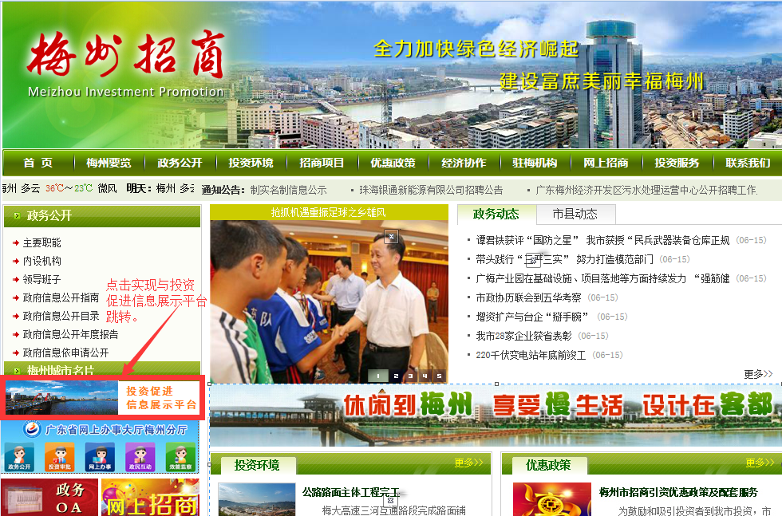

### 展示平台内容规划

|  |  |  |  |
| --- | --- | --- | --- |
| **投资促进信息展示平台结构规划设计** | | | |
| 一级栏目 | 二级栏目 | 三级栏目 | 备注 |
| 首 页 | 新闻动态 |  | 具有信息发布功能 |
| 最新公告 |  | 具有信息发布功能 |
| 政策通道 |  | 具有信息发布功能 |
| 项目进度 |  | 发布、更新招商引资项目过程进度 |
| ~~投资者论坛~~ |  |  |
| 相关链接 |  |  |
| 站内检索 |  |  |
| 梅州概况 | 历史文化 |  | 可从梅州政府、招商网获取 |
| 区域功能划分 |  |
| 自然环境 |  |
| 物产资源 |  |
| 基础设施 |  |
| 经济状况 |  |
| 投资指南 | 投资优势 |  | (区域、资源、环境、市场、产业优势) |
| 投资向导 |  |  |
| 投资服务 |  | 涉及招商引资的各行政机构的联系方式、温馨提示等 |
| 投资政策 |  |  |
| 招商项目 |  |  | 分类设置，具有分类查询、搜索功能 |
| 政民互动 |  |  | 提供招商方与投资方的互动交流平台 |
| 投资推荐 |  |  | 涉及重点企业推荐、招商载体 |
| 重点产业 |  |  | 结合梅州市产业情况，按几大产业设置、产业介绍(文字描述为主) |
| 联系我们 |  |  |  |

**1、投资方论坛**

投资方论坛其实就是BBS，由招商引资方提供主题，供网站注册用户讨论。招商引资方可借助论坛和投资方进行交流，也可以籍此做各类与招商引资相关的调查。

在论坛上发表言论的只能是网站注册用户，并且所发表的言论必须经过招商引资方的审核，确保用户所发表的言论与主题最贴切。

**2、项目进度查询**

投资方与招商引资方一旦就投资相关事宜达成意向后，最为迫切需要了解的就是与投资相关的各类事项的进展情况、问题的解决情况、下一步工作的具体内容和要点。

在展示平台上针对投资方一对一地提供投资项目进度查询显得尤为重要，既可以让投资方感受到高科技带来的便利，又可以让自己感觉到时刻被招商引资方所关注，间接地促成线索项目变成意向，意向项目成为签约项目，签约项目尽快落实。

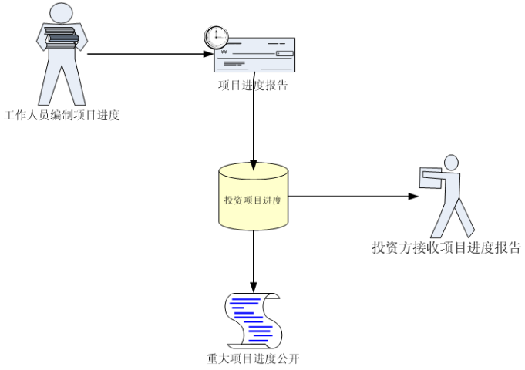

对于一些重大的投资项目，招商引资方可以有选择性的将与民众相关的大项目、重要项目的落实情况进行公开，让梅州市的市民都能了解到与自己相关的项目进展情况。

### 展示平台后台管理设计

建立招商引资信息资源数据库，把招商引资项目要素信息、载体数据通过数据采集子系统归集到网站综合管理平台数据库，为网站提供信息发布和查询的数据源。

展示平台所有网页均为动态网页，具有网站系统管理员权限的用户可通过后台管理系统进行信息采编、栏目管理、提交数据查看及回复、论坛管理等功能。

**1、 栏目管理**

栏目管理为整个信息展示平台的灵活高效提供了可能性，使后台管理员可随时调整各类别（包括总类别下的二级类别、信息专题），都可以根据需要增加、修改、删除、排序。这对于信息展示平台上信息的分类调整具有很大作用，可以极大地减少二次开发的工作量。

**2、信息采编**

实现信息展示平台招商信息公开内容的更新与维护，提供信息的起草、审核、发布全过程管理。具有信息采编的用户根据各自分配的权限进行对应的起草、审核、发布操作。对于发布的信息提供排序功能，方便根据信息的重要性调整显示顺序。

招商引资的基础信息包括投资指南、投资现状、招商动态、投资营商环境、产业结构、经济状况、政策法规等与招商引资密切相关的信息。招商引资基础信息、载体由投资促进信息平台的信息采编子系统汇总各单位、部门填报的相关信息，并且加以编辑后得到。其工作流程如下图所示：

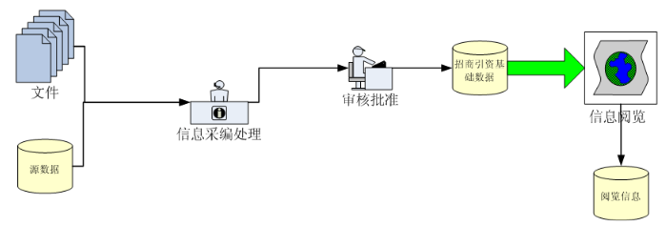

信息采编人员通过各种途径获得招商引资相关信息后，经过整理、编辑，通过上级领导审核批准后发布到网站上。

**3、 提交数据查看及回复**

查看通过信息展示平台在线提交的投诉、建议等数据，可进行数据删除、数据回复、数据发布等操作。

**4、站内查询**

提供站内发布信息的模糊查询。

**5、用户管理**

进行信息展示平台管理后台的用户注册、管理、操作授权及密码设置。

用户分为匿名用户（未注册用户）、注册用户、投资方用户、企业用户。

匿名用户没有在平台上注册，只有浏览查看公开信息的权限，没有发表言论和下载权限。

注册用户是在平台上注册，经过招商引资方审核后的用户，这类用户在没有和招商引资方产生业务往来时，只有有限的权限，可以浏览公开信息，可以在投资方论坛发表言论，可以订阅供此类用户浏览的电子杂志。

投资方用户是与招商引资方有业务往来的投资方，这类用户由招商引资方审核后给予投资方用户的帐号，或者在已注册的帐号上赋权。这类用户不仅拥有与注册用户同等的权限，还能够参与政民互动栏目来进行互动交流，并可以接收到由招商引资方提供的投资项目进度数据。企业用户是在梅州市落户的企业，由于企业的一些相关信息如产品、发展状况等与招商引资的投资方具有相互促进、相互依存的关系，所以有必要让更多的企业也参与到招商引资中来。企业用户拥有平台注册用户的所有权限及与企业相关的信息访问的权限。

## 投资促进信息服务平台

投资促进信息服务平台负责构建与招商引资工作密切相关的各项功能，同时兼顾投资促进信息展示平台的系统管理和内容发布管理。

### 信息采编管理子系统

信息采编管理子系统建设目的是构建一个信息资源库(即：投资促进数据库)，主要用于招商引资基础资料、招商载体的收集、编辑、发布和维护，发布到招商引资综合信息平台的资料都必须经过审核。同时，信息采编系统还负责招商引资基础资料阅览信息的管理，阅览息包括统计各类资料的阅读次数，各类资料的读者信息（投资促进信息展示平台注册用户的用户名、匿名访问用户的IP地址）、阅读时间。

信息采编管理子系统，提供在线填报、EXCEL导入、和数据对接多种采编模式，并满足信息在线更新的需要。招商引资基础资料的来源有三种来源，即相关单位的文件资料、从数据接口获取、本单位取得的数据或者文件。

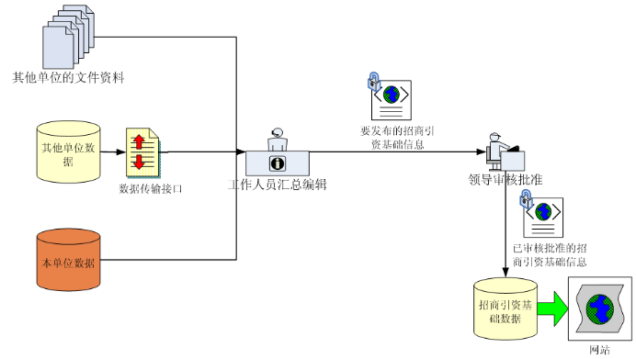

招商引资基础信息可以赋予相应的阅览权限，阅览权限根据用户区分，有公开、普通、投资方、企业四种阅览权限区分，其中，“公开”是针对所有用户，“普通”针对网站注册用户，“投资方”针对投资方用户，“企业”针对企业用户。

### 投资方关系管理子系统

投资方关系管理子系统的主要功能有投资方基本信息管理、投资方拜访回访记录。根据客户的国别、地区、性质进行有效组织和分类管理，能够对客户的基本信息、联系人信息、交往信息、关系维护信息等进行专项记录，提供多种维度的查询条件，可组合运用查找客户信息。另外，可针对性的对客商进行关怀。

一、投资方基本信息管理

投资方的基本信息分为两类：

1.投资方背景资料，如组织机构、联系电话、通信地址、网址和邮件地址、了解投资方具体管理层和高层、投资方的业务情况。

2.投资机会，如投资方最近的投资计划、投资方目前投资面临主要要解决的问题、项目投资决策人和主要影响者、投资时间表和投资预算等。

二、投资方拜访回访记录

投资方进行实地考察是，由负责与投资方维持关系的工作人员记录每一次投资方的考察时间、地点、目的、接待人、内容、费用等信息。

对投资方进行拜访后，拜访投资方的工作人员要记录下拜访的投资方信息、拜访时间、地点、目的、内容、投资方接待人和费用等信息。投资方每次联系的记录进行管理，如投资方使用电话、EMAIL或者普通信件等联系方式、内容、时间、联系人等信息都要记录下来。针对投资方进行的回访要记录和管理。记录的内容包括有回访时间、人员、地点、方式、内容、上次投资方拜访时间、地点、内容等。

### 招商引资项目跟踪管理子系统

项目是指投资者拟投资、设立、经营的各种企业或业务。本模块即实现对各类项目的有效管理。在招商引资工作中，对于项目的管理方面往往出现以下问题：

➢ 1、有的项目周期比较长，会出现一个项目跟几年，人事几番新，最终导致没人知道这个项目的跟进细节和进度的尴尬局面，导致项目被迫重来或者中止；

➢ 2、项目启动时，无法自动分派给相关负责人，可能出现分工不明确、人员责任区分模糊，造成某项工作处理缺位，影响整个项目的效果；

➢ 3、项目跟进过程中，缺少一个集中的平台，用于查看项目干系人员的工作部署，以及各项工作的实时进展情况，导致相关工作开展和衔接不顺畅；

➢ 4、在项目运作中，往往会出现人员的变动，然而由于没有规范的招商引资项目信息管理系统，导致工作交接不全面，出现接手人跟进项目断档和工作遗漏等问题；

➢ 5、项目结束后，经常会出现工作人员对于项目验收、经验统计、总结、分析和项目评估、考核等方面的能力良莠不齐的情况。

#### 项目管理

招商引资项目跟踪管理子系统是管理所有招商引资项目相关信息的系统，它包括有招商引资项目信息库的管理、投资项目信息管理。

招商引资项目信息库是管理招商引资方确定并发布的招商引资项目。包括招商引资项目审核发布撤消及状态变更、招商引资项目投资方列表及统计、招商引资项目进度追踪管理。

投资项目信息管理中的项目分为线索项目、意向项目、签约项目、实施项目。

由专门负责投资方关系的工作人员进行投资项目信息登记、项目进展情况记录。

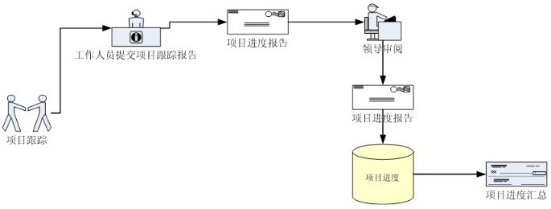

项目跟踪管理子系统中详细记录了招商引资工作人员在项目跟踪过程中产生的各项费用，其中包括费用的预决算管理。招商引资工作人员提出项目的预算，必须通过相关领导的审核批准。

项目信息的访问设置了非常详细的权限和等级，招商引资工作人员个人的项目信息和项目跟踪状况只有相关领导和本人才能察看，其他人无权察看。

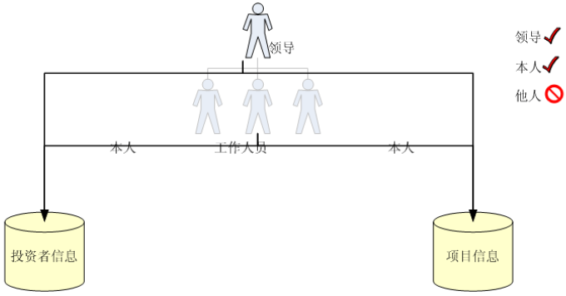

#### 领导审阅

领导审阅是招商引资工作当中重要的环节，平台系统加入了领导审阅机制，是为了让商务局和相关招商引资工作有管的各个部门领导可以针对具体项目的事项办理进行审阅，针对现状、存在的问题、下阶段工作计划，添加批示及意见。

有利于招商人员工作的规范化，明确其工作的目标。

#### 项目简报

项目简报是项目跟踪管理中重点环节、阶段性进展的汇报和标志；是一个具体招商项目各项信息的精简报表，本功能的设置目的在于实现了区域招商日常工作（如事项审批、进度上报等）在系统中的填报和简报上传，加强了日常工作与系统的粘连度。用户可在系统中直接导出或打印项目简报。

#### 文档管理

文档管理模块功能是通过商务局各个层面的工作人员不断上传、共享、积累和沉淀下来的文档库管理功能，可供相关人员借鉴和学习，充分发挥团队的协作效用。文档库的文件分类清晰，经授权的招商人员可以随时共享、下载、取用相关政策、项目过程档案等文档，不受地域限制，改变了传统办公调用共享文件必须到办公室，以及调用文档的不灵活和数据更新不一致的情况，达到了减少工作

误差，灵活移动办公，高效率的更新文档及知识积累和智慧分享的目的。

### 产业资源管理子系统

为了实现产业聚集招商，有必要收集填报梅州市全市企业信息并及时更新，了解企业生产产品，熟悉该产品所需的上下游产业，于系统中存储一定的产业链数据。

有了产业链的具体数据，结合梅州市的产业规划，可以为产业聚集招商、园区招商、企业招商等提供息息相关的信息资源数据参考。

产业资源管理可以整合(市、县、区)各开发区、经济园区、四大省级工业园区的资源，加强力量，特别是建立信息和利益共享机制，促进产业聚集，不断增强招商引资针对性和实效性。

### 考核管理

在招商引资过程中，既有商务局内部工作人员和相关部门的参与，又有梅州市其他部门或者个人的参与，为了充分调动招商引资工作人员和单位的积极性，向全民招商的目标迈进，有必要分阶段对个人和单位的招商引资工作进行成效考核。

通过投资促进信息平台中各招商引资项目的跟踪数据，可以对每月招商引资工作结果进行统计汇总和分析，年终以每个项目的批准书、验资报告或到账单为依据进行严格考核排名。

### 数据统计报表

数据统计报表子系统主要是汇总、查询招商引资各种相关数据，提供数据分析和展示。

数据统计报表功能由基础报表和管理报表组成，运用统计方法和项目有关的知识，从定量与定性的结合上进行的项目研究活动，从而生成相关报表。

1、基础报表

➢ 资源报表：对所有资源整理出详细报表，并可通过选择区域、分类、销售类型和创建时间整理出用户需要的资源报表。

➢ 项目报表：对所有状态的项目整理出详细报表，并可通过选择重点与否、状态和投资总额整理出用户需要的项目报表。

➢ 客户报表：对所有类型的客户整理出详细报表，并可通过选择行业和客户类型整理出用户需要的客户报表

2、管理报表

从区域招商差异性的理念出发，本系统根据不同区域招商部门的实际管理需求，在设定了共性的基础报表之余。还提供了“领导用户所需的统计报表”功能。

可能存在的查询统计报表，如下所示：

|  |  |
| --- | --- |
| 类别 | 查询统计报表 |
| 项目相关 | 按项目类别（线索项目、意向项目、签约项目、  实施项目）统计  按行业统计  按项目签约成功率统计  按项目规模统计  项目来源（本单位、企业、个人）统计  项目进展情况统计 |
| 综合 | 信息发布量统计  网站阅读信息统计  个人/部门项目信息统计  投资方拜访回访次数统计  投资问题统计  网站用户统计 |
| 投资方相关 | 投资方规模统计  所属行业统计 |

### 招商载体展示

投资促进信息服务平台可以提供基于百度地图对重点工业园区、重点项目的载体信息进行模型展示，让有权限的用户能直观的看到项目分布的位置、载体信息和周边投资环境，载体信息来源于招商引资工作人员的信息填报和实时更新。

为了增强载体的可视化效果，结合目前梅州市建设可行性，系统采用并结合3Dmax静态建模、图片转3Dmax建模与百度卫星地图集成等技术，模拟房地产沙盘3Dmax建模展现形式，满足建设梅州市投资促进信息平台、招商引资对(市、县、区)各开发区、重点工业园区场景展示的需要。

系统通过策划设计、建模、贴图、程序、集成到输出完成，生动地展示梅州(市、县、区)各开发区、省级产业园区的场景，为招商引资工作、投资商提供参考。并以实时互动的形式使观者更加全面地了解产业园区投资项目的概况，具有较高的实际应用价值和社会效益，为政府招商引资提供有效的决策辅助工具，为外商投资企业搭建良好的信息交流平台。

关键技术主要包括百度卫星地图集成、采用AutoCAD或3DMax设计建模，基于Flash、HTML、CSS、Javascript技术实现效果展示，具体如下：

一、通过集成百度卫星地图进行建模

1、利用百度地图现有的卫星地图支持投资环境、产业园区场景的3D全景，可以清晰看到工业区、省级重点产业园区的具体位置和周边环境。

2、通过百度接口自定义位置点击触发的内容，显示相关投资企业、招商载体、投资项目等的基本信息。

二、采用AutoCAD或3DMax设计建模

1、采用AutoCAD或3DMax设计建模，设计好工业区、省级重点产业园区的地形图。

2、基于Flash网页设计效果，通过将模型导出Flash，在投资促进信息公示平台上通过Flash展示3D图像。

3、采用HTML、CSS、Javascript，通过切图实现交互效果，使展示效果等同于导出Flash。

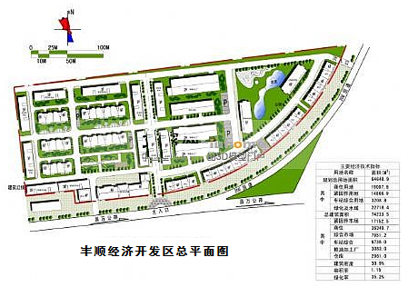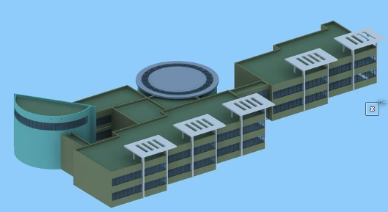

通过建模，并实现在投资促进信息公示平台进行展示，用鼠标移动到图像的某个园区或点击图像的某个位置，进入展示已经填报、登记该园区位置的相关内容，如企业名称、项目名称、项目产值、经营范围、园区企业数等等。

用户可以足不出户通过3D建模虚拟实景的方式实地考察载体资源的实际情况、交通状况和周边配套设施、项目的分布情况。

用户选择某个园区或工业区，会显示整体的概况，如：有多少项目、多少企业、产业分布、资源情况；选择具体项目，将提示项目所在位置，归属那个园区、项目状态等信息。

根据项目的推广应用，可向投资促进信息展示平台进行推送，扩大应用群体。建模效果图如下所示：



彬芳大道直通工业园区

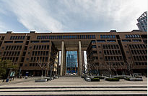

工业园区大门



工业园区厂房



尚在建设中的工业园区



工业园区

## 系统接口开发

### 与商务局投资促进数据平台对接

通过与投资促进数据平台对接，实现投资促进信息平台基础数据的采编，满足招商引资过程管理要求。

一方面可满足数据上报，借力上级招商资源，扩大区域招商影响力，另一方面可兼顾区域项目过程管理的工作需求。

### 与商事综合信息平台对接

通过与商事综合信息平台对接，满足涉及签约落户投资方主体信息的共享，商事联办审批状态更新、客商管理需要。

### 与短信平台对接

通过与短信平台对接，满足招商引资信息动态发送、投资方信息通知、项目进度提醒、化被动服务为主动服务的需要。

招商方工作人员，可通过短信平台主动给投资者发送短信进行温馨提醒、问题回复等。

# 系统安全设计

## 项目的安全设计

本项目的安全服务体系由一系列安全服务构成，是实现安全目标的重要技术手段。根据其所属层次的不同，安全服务可以进一步分为基础设施安全服务、基础安全服务以及应用安全服务，通过基础设施安全服务、基础安全服务以及应用安全服务的保障，实现对用户的安全可靠服务，建立一个多层次、多方面、立体的安全防护体系架构。

## 网络的安全设计

平台按照《信息安全等级保护管理办法（试行）》二级要求进行建设，实现如下目标：

1）网络设备口令均符合口令设置要求，采用安全的远程控制方法对网络设备进行远程控制；

2）设置安全接入控制、设备安全管理、设备安全加固、安全日志审计、设备链路冗余等；

3）加强网络管理，使用网管软件，绘制结构清晰网络结构图，设置具备冗余空间满足业务及数据存储需求，根据部门和业务的需求，划分不同的子网或网段，在网络拓扑图上标注各设备运行状况和资源分配方式；

4）电子政务外网、内网、及Internet网络边界间部署访问控制设备，通过访问控制功能控制各业务间及办公终端间的访问。

## 平台运行的安全策略

### 访问控制

提供各层次的访问控制功能。从用户认证和授权、数据库对象的访问控制、用户操作权限控制、系统操作的记录和稽核、数据和系统的完整性、可靠性和可用性、基于业务规则的访问控制等方面，保证系统的安全性。

### 数据备份

系统管理员可以对重要的业务数据、操作日志、关键数据、数据库及操作系统进行备份，备份系统一般由备份软件和相应的设备组成，备份方式支持普通备份、复制备份、差量备份、增量备份四种方式。

### 防火墙

对外部访问行为进行多级过滤、监控、记录，并进行安全审计。防火墙对来访用户实现三种级别的审计，包括不进行审计、简要审计（源、目的IP、日期、时间）以及详细审计（涉及到内容）。防火墙的实时监控记录表可实时显示网络上传送数据包的记录，包括规则号、时间、使用者、来源主机、目的主机、通讯协议、服务项目、传输资料量及连线时间。

## 服务器安全

### 服务器安全建设

系统服务器安全主要是从服务器身份鉴别、访问控制、安全审计、入侵防范、恶意代码防范和资源控制等方面进行服务器安全等级保护建设，以实现以下目标：

1）安装防病毒软件、及时升级操作系统安全补丁；

2）对服务器的登录有严格的身份标识和鉴别；

3）有严格的访问控制策略限制用户对服务器的访问与操作；

4）有严密的安全审计策略保证服务器出现故障时可查；

5）拥有相关技术手段，抵抗非法入侵和恶意代码攻击。

### 服务器登录与口令

1）服务器操作系统的管理员用户和普通用户均设置口令；删除操作系统中过期的账户，修改操作系统中默认帐户和口令，检查操作系统中是否存在相同用户名的账户。

2）启用登录失败处理功能，应设置限制非法登录次数和自动退出等措施。

3）当对服务器进行远程管理时，采用加密或认证的方式保证数据在网络传输过程中的保密性、完整性和可用性。

5）操作系统应遵循最小安装的原则，仅安装需要的组件和应用程序，并通过设置升级服务器等方式保持系统补丁及时得到更新。

### 访问控制与安全审计

1）在交换机和防火墙上设置不同用户对服务器的访问控制权限；

2）关闭操作系统开启的默认共享，对于操作系统重要文件和目录应设置权限要求；

3）设置不同的管理员对系统及数据库服务器进行管理；

4）限制默认帐户的访问权限，重命名系统默认帐户，修改这些帐户的默认口令；删除操作系统和数据库中过期或多余的账户，禁用无用帐户或共享帐户；

5）控制用户对重要信息资源的操作，要求如下：

* 在数据连接访问建立之前必须进行接口认证，认证方式可采用共享口

令、用户名／口令等方式；

* 共享口令或用户名／口令认证时，应对口令长度、复杂度、生存周期

等进行强制要求；

* 在认证过程中所经网络传输的口令信息应当禁止明文传送；可通过哈

希（HASH）单向运算、SSL加密、SSH加密等方式实现；

* 应具有在请求的情况下为数据原发者或接收者提供数据原发或接收证

据的功能，使用PKI或其他技术实现。

6）审计范围必应覆盖到应用服务器和数据库服务器，其中包含操作系统用户和数据库用户；

7）审计内容应包括重要用户行为、系统资源的异常使用和重要系统命令的使用等系统内重要的安全相关事件；

8）审计记录包括事件的日期、时间、类型、主体标识、客体标识和结果等；

9）保护审计记录，避免受到未预期的删除、修改或覆盖等；

10）审计记录必应能根据记录数据进行分析，并生成审计报表；

11）应保护审计进程，避免受到未预期的中断。

### 入侵防范与资源配置

IDS和防火墙应能够对重要程序的完整性进行检测，并在检测到完整性受到破坏后具有恢复的措施。

根据对系统资源的最大或最小使用限度设计服务器的CPU、硬盘、内存、网络等资源的使用情况，当系统资源不满足系统运行要求时进行检测和报警。

### 恶意代码防范

及时更新病毒库，增强防病毒软件的恶意代码防护能力以保证信息系统的安全稳定运行。

# 社会效益和经济效益分析

综上所述，我们有理由相信选择广东泰鸿科技有限公司这样有实力、并且在政务信息化项目具有丰富经营的软件服务商，即满足系统平台与实际业务的吻合度，又保障了项目的实施和服务之患。

广东泰鸿科技有限公司提供的投资促进信息平台实施后可以带来如下显而易见的经济效益：

1.项目跟踪过程更透明，通过使用项目管理子系统中的费用预决算报告，各类费用如招待费、差旅费在一定程度上会变得更可控，从而会相应地减少项目跟踪过程中的费用。

2.部分工作流程实现无纸化，节省纸张费用。

3.与投资方的沟通更为方便，减少出差次数，从而减少项目跟踪的成本。

4.信息化平台的建设，增进了与投资方的沟通和相互了解，肯定会吸引更多的投资方，而且信息化系统加强了招商引资项目和投资项目的跟踪管理，肯定会促进投资项目和招商引资项目的签约实施，从而大大提高招商引资的绩效。

投资促进信息平台实施所带来的好处不仅仅是局限在带来经济效益上，它充分利用先进的计算机及信息化技术，拓宽了政府部门信息来源的渠道，改变了政府部门传统的以手工管理为主的管理模式和业务流程、改变了政府部门的管理理念。

投资促进信息平台将进一步规范招商引资过程的管理，为营造公开、公平、公正、规范的投资环境作贡献。从长远来看，招商引资信息化系统将大大提升梅州市市在国内国际上的形象，促进梅州市的招商引资规模。投资促进信息平台在秉承信息公开原则的基础上，强与民互动、与企业互动、与投资方互动，积极响应党中央提出创建和谐社会的号召。

# 项目预算

|  |  |  |  |  |  |  |  |
| --- | --- | --- | --- | --- | --- | --- | --- |
| 序号 | 项目名称 | 品牌及型号 | 规格 | 单位 | 数量 | 单价/元 | 总价/元 |
| 一、中心机房装修工程 | | | | | | |  |
| 1 | 吸音天花 | 康纳 | 微孔铝制吸音天花 | ㎡ | 25 |  |  |
| 2 | 照明灯盘 | 康纳 | 照明灯盘 | 套 | 4 |  |  |
| 3 | 照明开关 | 强华 | 照明开关 | 个 | 4 |  |  |
| 4 | 照明线材 | 珠江 | 标准 | 项 | 1 |  |  |
| 5 | 墙面括光 | 御居乐 | 机房墙面粉刷 | ㎡ | 70 |  |  |
| 6 | 静电地板 | 黎明 | 机房地面铺设防静电地板（600MM*600MM*35MM) | ㎡ | 25 |  |  |
| 7 | 门口收边处理 | 定制 | 钢制材料 | 项 | 1 |  |  |
| 8 | 承重支架 | 黎明 | 承重UPS支架 | 项 | 1 |  |  |
| 9 | 机房门 | 昆大 | 钢制防火门（2050mm*1000mm*4.5mm） | 樘 | 1 |  |  |
| 10 | 机房门五金 配件 | 定制 | 闭门器、安装五金配件 | 批 | 1 |  |  |
| 11 | 百叶窗帘 | 定制 | 百叶窗帘 | ㎡ | 4 |  |  |
| 12 | 配电箱 | 华通 | 机房总电配电箱 | 个 | 1 |  |  |
| 13 | 空气开关 | 德力西 | 63A空气开关 | 个 | 6 |  |  |
| 14 | 电源线 | 启梅 | 10平方米铜芯线 | 捆 | 6 |  |  |
| 15 | 施工材料 | 国标 | PVC线槽等施工材料 | 批 | 1 |  |  |
| **16** | **小计** |  | | | | |  |
| 二、网络设备及服务器系统 | | | | | | | |
| 1 | 防火墙 | 锐捷RG-WALL 1600-S3600 | 千兆防火墙，单电源，提供1个console接口；固化16个千兆电口；内置32G硬盘；2个USB口；固化千兆电口数量16个，设备最大吞吐量2.5Gbps以上；最大并发连接数150万； 每秒新建连接数4000；IPSEC VPN吞吐量1Gbps； | 台 | 1 |  |  |
| 2 | 服务器 | 联想/THINKSERVER RD640 | E5-2620（6C/2.1G）*2/2*8GB ECC DDR3 1333内存/3个300GB 10K 6Gbps SAS 2.5硬盘 | 台 | 2 |  |  |
| 3 | 办公电脑 | 联想/启天M4550-N028 | Intel G3250（3.2G）/4G/500G/DVD/19LCD | 台 | 20 |  |  |
| **4** | **小计** |  | | | | |  |
| 三、招商引资信息管理平台 | | | | | | |  |
| 1 | 信息资源库 | 定制开发 | 系统调研、梳理、实施、部署、培训等开发费用 | 项 | 1 |  |  |
| 2 | 信息采编管理子系统 | 定制开发 | 系统调研、梳理、实施、部署、培训等开发费用 | 项 | 1 |  |  |
| 3 | 投资方管理管理子系统 | 定制开发 | 系统调研、梳理、实施、部署、培训等开发费用 | 项 | 1 |  |  |
| 4 | 招商引资项目跟踪管理子系统 | 定制开发 | 系统调研、梳理、实施、部署、培训等开发费用 | 项 | 1 |  |  |
| 5 | 产业资源管理子系统 | 定制开发 | 系统调研、梳理、实施、部署、培训等开发费用 | 项 | 1 |  |  |
| 6 | 数据统计报表 | 定制开发 | 系统调研、梳理、实施、部署、培训等开发费用 | 项 | 1 |  |  |
| 7 | 考核管理 | 定制开发 | 系统调研、梳理、实施、部署、培训等开发费用 | 项 | 1 |  |  |
| 8 | 系统对接费用 | 定制开发 | 与省商务局投资促进数 据平台、梅州市商事管理平台进行数据对接 | 项 | 1 |  |  |
| 9 | 招商网站建设费用 | 定制开发 | 招商网前台页面设计及后台管理开发 | 项 | 1 |  |  |
| **10** | **小计** |  | | | | |  |
| **A** | **合计** | **以上小计汇总** | | | | |  |

备注：以上报价含安装调试费\税费